______________________________________ _________________________Arbeitsblatt 5: Danzig - eine Stadt wie im Roman

In keiner anderen Stadt Polens kreuzten sich deutsche und polnische Geschichte so häufig wie in Danzig (poln. Gdańsk). Viele Orte und Sehenswürdigkeiten in der Stadt und ihrer Umgebung spiegeln diese Berührungspunkte wieder. Die Romane des Literaturnobelpreisträgers Günter Grass, der in Danzig geboren wurde, setzten der Stadt auch ein literarisches Denkmal. Eigene Stadtführungen widmen sich den biografischen und literarischen Spuren dieses in Danzig überall präsenten Schriftstellers. Durch die Nähe Danzigs zum Meer und den Stränden der Ostsee gilt die Stadt vor allem auch im Sommer vielen polnischen und ausländischen Besuchen als beliebtes Urlaubsziel.
Der Schriftsteller und Nobelpreisträger Günter Grass (1927–2015) wurde im Danziger Vorort Langfuhr (poln. Wrzeszcz) {wschäschtsch} geboren. Viele der Orte aus dem Roman „Die Blechtrommel“ lassen sich in Danzig besuchen, auch Denkmäler zu einigen Hauptfiguren finden sich in Langfuhr (rechts Günter Grass mit Oskar Matzerath auf einer Bank).

Ein Spaziergang auf der Promenade an der Mottlau zum Krantor, dem bekanntesten Danziger Wahrzeichen, gehört zu jedem Danzigbesuch. Von hier aus fahren die Schiffe zur Westerplatte und zum Strand nach Soppot. Das Krantor aus Backstein und Holz bildet eines der Danziger Stadttore und besitzt eine Krankonstruktion, über die im Mittelalter Schiffe be- und entladen werden konnten.
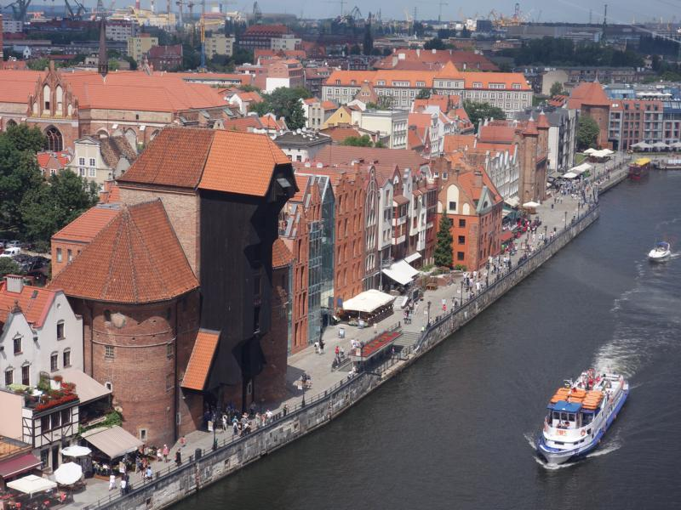
alle Fotos © Matthias Kneip
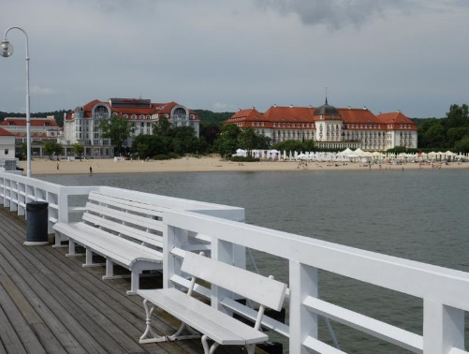
Danzig, Zoppot und Gdingen bilden zusammen die „Dreistadt“. Zoppot gilt als einer der schönsten und mondänsten Kur- und Badeorte Polens. Die Mole ist über 500 Meter lang und damit die längste an der Ostsee!
Die Danziger Altstadt wurde im Zweiten Weltkrieg fast vollständig zerstört. Ihr Wiederaufbau nach dem Krieg fand in der ganzen Welt Beachtung und gilt als Musterbeispiel polnischer Restaurationskunst.
